Новые слова молодежного лексикона,
которые научат говорить с зумерами на одном языке
Мини-словарь поколения Z: Словить кринж, Или как говорить с зумерами.

О конфликте отцов и детей писали еще в XIX веке. Но, кажется, что сегодня пропасть между поколениями стала еще больше, ведь наш великий и могучий русский язык активно пополнился (и продолжает пополняться) сленговыми словами, популяризированными зумерами, — людьми, родившимися после 2003 года, согласно теории поколений. Если у вас есть дети, младшие братья/сестры, или вы — завсегдатай ТикТока, вы понимаете, о чем речь.
1. Агриться
Агриться — злиться, раздражаться, сердиться. Пришло из языка геймеров, где означало «провоцировать врага на нападение», и, как можно догадаться, произошло от слова «агрессия».


2. Баттхерт
Баттхерт — производное от английского выражения, которое лучше не переводить. Просто знайте, что, когда вы слышите его от собеседника, он недоволен происходящим и таким способом выражает свой гнев или разочарование. Чаще всего баттхерт случается в результате «разрыва шаблона» — разрушения привычной картины мира.

3. Буллинг
Буллинг — по-простому «травля». Это агрессивное преследование одного или нескольких членов коллектива. Чаще всего буллинг встречается в школах, когда задиры и хулиганы издеваются над теми, кто послабее.


4. Бэсти
Бэсти — то, что на языке зумеров означает «лучший друг».
Ну, кто из нас не хотел бы наконец хорошо выспаться, выбраться на поздний завтрак в ближайшую кофейную и поболтать со своими бэстиз?

5. Вайб
Вайб (от англ. vibe — вибрация) — атмосфера, общее настроение или эмоциональное состояние, которое возникает в результате контакта с кем-либо или чем-либо. В общем, если вас внезапно охватила грусть и хандра, считайте, вы поймали осенний вайб.

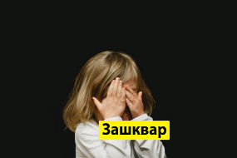
6. Зашквар
Зашквар — что-то позорное и неприятное. По одной из версий, произошло от тюремного жаргона «зашквариться» (облажаться); по другой — от однокоренного слова «шквара» (человек, опустившийся на дно социальной лестницы). Например, читать чужие переписки — это полный зашквар.

7. Краш
Краш — это человек, в которого ты тайно влюблен. Как вариант, предмет воздыхания, который недостижим по вполне понятным причинам. Например, Бред Питт или Джонни Депп. Ну, чем не краши?

8. Кринж
Кринж — испанский стыд, который умещается в одно короткое слово. Это чувство стыда за действия другого человека. Вот некоторые ролики в ТикТоке — кринж чистой воды. Кстати, от этого слова есть и производное прилагательное — «кринжовый».


9. Криповый
Криповый (от англ. creepy — страшный) — вызывающий чувство страха, пугающий и ужасный. Например, крипово выглядят дети в масках Гая Фокса, которых стало подозрительно много.


10. Мейт
Мейт — как и многие слова в этом списке, пришло из английского языка. В данном случае это mate — приятель. Но не простой, а тот, к которому испытываешь особенно теплые чувства. В общем, это близкий человек, и неважно — любимый или просто друг.
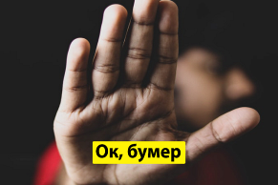
11. Ок, бумер
Ок, бумер — в некоторой степени унизительное выражение, которое используется для отрицания советов или напутствий людей в возрасте от 35 до 40 лет. (Хотя по факту, настоящим бэби-бумерам — от 58 до 77 лет).
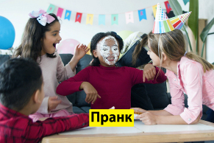
12. Пранк
Пранк — калька английского prank, розыгрыш с издевкой, как правило, над доверчивыми людьми. Звонить в двери соседям и убегать — тоже своего рода пранк.
Кстати, люди, практикующие пранки, называют себя пранкерами.

13. Пруф
Пруф — в буквальном переводе с английского означает «доказательство». Например, если кто-нибудь напишет в своем Твиттере, что рядом с ним в самолете сидел сам Филипп Киркоров — подписчики потребуют пруфы.
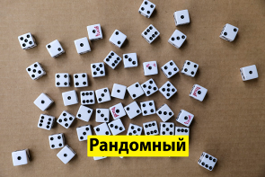
14. Рандомный
Рандомный — случайный. Ткнуть в меню наугад — значит, выбрать блюдо рандомно.


15. Рофл
Рофл — очень смешная ситуация; та, что вызывает бурный смех. По-другому, удачная шутка. Это русская расшифровка английской аббревиатуры Rolling On the Floor Laughing. Ну, а рофлить чаще всего означает «громко смеяться».

16. Свайп
Свайп — в переводе с английского swipe означает «смахивать». А пришло к нам из Тиндера, Баду и других приложений для онлайн-знакомств. Ведь чтобы выбрать партнера, нужно «смахнуть» его фотографию вправо. Ну, а теперь свайп употребляется по отношению ко всем ссылкам, которые нужно смахнуть, чтобы активировать.

17. Скилл
Скилл — от английского skill — «навык». Но у каждого уважающего себя зумера рука не поднимется написать в резюме о своих навыках. Только о хард- и софт-скиллах. И никак иначе.


18. Факап
Факап (от англ. to fuck up) — жестокая неудача или провал. Например, факап для фотографа — завалить горизонт на снимке, а для певца — забыть слова собственной песни.

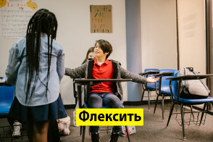
19. Флексить
Флексить — с этим словом немного сложнее. Оно пожаловало к нам из рэп-тусовки, где активно используется многими рэперами вроде Ice Cube. Означает танцы, хвастовство и понты. Простыми словами, когда кто-то флексит под бит, он отжигает и пытается произвести впечатление на публику.

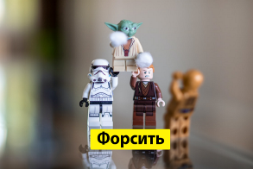
20. Форсить
Форсить — в отличие от устаревшего варианта, который означает «выставлять что-то напоказ», современное слово относится к продвижению. Идей, тем, тенденций, треков, фильмов — в общем, чего угодно.


21. Хайп
Хайп (от англ. hype) — ажиотаж или шумиха в медиапространстве. Например, сейчас на хайпе корейский сериал «Игра в кальмара».

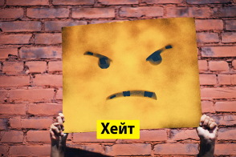
22. Хейт, хейтер
Хейт, хейтер — казалось бы, все очевидно: hate — «ненависть». Но хейтер — не просто враг и ненавистник, а персона, которая не успокоится, пока не напишет несколько негативных комментариев под вашими постами.

23. Чекать
Чекать — произошло от английского check — «проверять». Чекать можно социальные сети, мессенджеры или почтовый ящик на предмет новых сообщений.

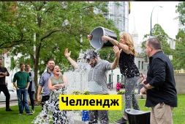
24. Челлендж
Челлендж (от англ. challenge) — означает «вызов», но не в прямом смысле этого слова, а, скорее, как состязание или задание. Яркий пример — популярный в 2014-м Ice Bucket Challenge — испытание, в ходе которого человек обливал себя ведром ледяной воды и делал пожертвование в благотворительный фонд. Но испытание испытанию рознь. Для кого-то вставать в 7 утра — тоже тот еще челлендж.

25. Чиллить
Чиллить — модное и популярное слово, связанное с отдыхом и релаксом. Чиллить можно где угодно: на диване, кровати и, конечно, на берегу океана.

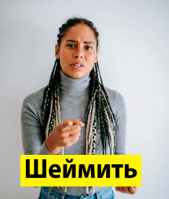
26. Шеймить
Шеймить — произошло от английского shame — «стыд». Его используют, когда хотят пристыдить человека за его внешний вид, слова или действия.


27. Шипперить
Шипперить (от англ. relationship) — фантазировать, что какая-либо пара состоит в отношениях, даже если это не так. Применительно как к жизни, так и к литературе и кинематографу. Например, по книгам и фильмам Гермиона Грейнджер осталась с Роном, однако некоторые фанаты «Гарри Поттера» отчаянно шипперят героиню и Драко Малфоя. Кстати, подобный шипперинг обычно превращается в фанфики — плод фантазии фанатов или произведения, в которых развиваются «нереальные» отношения.

28. Эйчар
Эйчар — когда-то обычный кадровик, а сегодня новое модное слово. Но в отличие от первого, эйчар не просто ищет сотрудника и занимается его оформлением, а исследует рынок вакансий, проводит тесты на совместимость сотрудника и компании, а также помогает с адаптацией нового кадра на рабочем месте.


29. Юзать
Юзать — производное от английского use — «использовать». Выходит, и значение такое же. Например, кто-то еще ходит с семеркой, а кто-то вовсю юзает 13-й iPhone.

Для того, чтобы понимать друг друга, нужно, как минимум, разговаривать на одном языке.
Успехов Вам!

